**看板链接：https://demo.fanruan.com/webroot/decision/link/sFVW**

**概览**

本看板用于**监控 3D 订单业务**与**模型生成性能**，分为两大页面： **订单流水**（运营视角）：看订单量级、漏斗、在制与按时完成、超时率与明细溯源。 **模型监控**（技术/交付视角）：看生成时长、token 消耗、满意度与综合得分，并做地域/格式对比与趋势评估。

**页面一：订单流水（运营监控）**

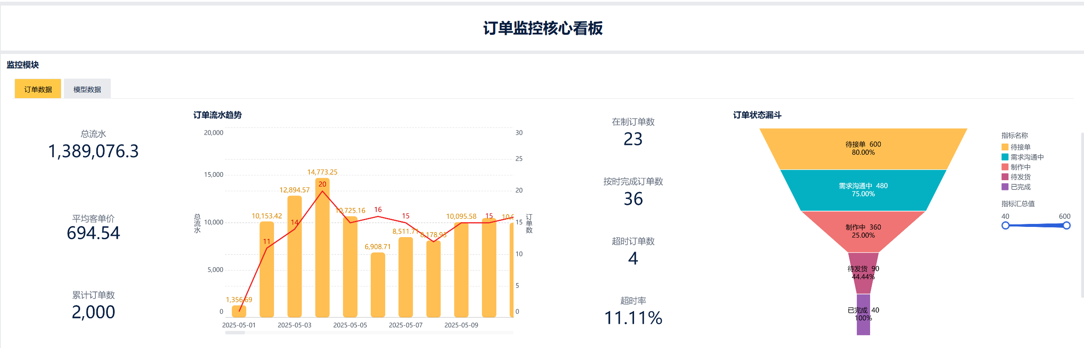

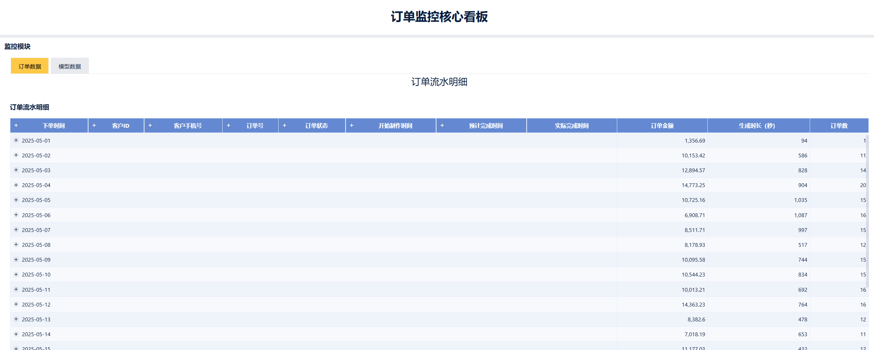

**目标**

1. 快速判断**当日/当周经营状态**：总流水、客单价、累计订单数。
2. 发现**生产瓶颈**：各状态存量与转化、在制/超时、按时完成率。
3. 支持**从趋势到明细**的一键下钻与复盘。

**顶部 KPI**

1. **总流水** = ∑订单金额
2. **平均客单价** = 总流水 ÷ 订单数
3. **累计订单数** = COUNT(订单号)
4. **在制订单数** = 状态∈{制作中、内部审核、客户审核}
5. **按时完成订单数** = 状态=已完成 且 实际完成时间 ≤ 预计完成时间
6. **超时率** = 超时单数 ÷ 已完成单数

**可视化组件**

1. **订单流水趋势（柱线）**：

* X：下单日期（日/周）
* 左轴：总流水（柱） / 右轴：订单数（折线）
* 交互：点选某天，同步筛选漏斗与明细。

1. **订单状态漏斗**：

* 待接单 → 需求沟通中 → 制作中 →→ 待发货 → 已完成
* 显示**阶段量**与**阶段转化率**。

1. **状态快照**：在制订单数、按时完成订单数、超时率。
2. **订单流水明细表**：

* 字段：下单时间、客户ID/手机号、订单号、订单状态、开始制作时间、预计/实际完成时间、订单金额、生成时长（秒）。
* 支持展开至订单级 & 导出；列级搜索：订单ID、客户ID。

**筛选器**

* 下单日期、订单状态、订单ID、客户ID。

**典型问题与动作**

* **某阶段骤降**（例如制作中→内部审核）：定位责任环节，查看该阶段工单负荷与人手；
* **超时率上行**：按城市/格式分层查看是否结构性问题，触发**加急排产**或**沟通 SLA**；
* **客单价异常波动**：核对大额订单、折扣策略与格式结构（.max/.blend 占比）。

**页面二：模型监控（性能与体验）**

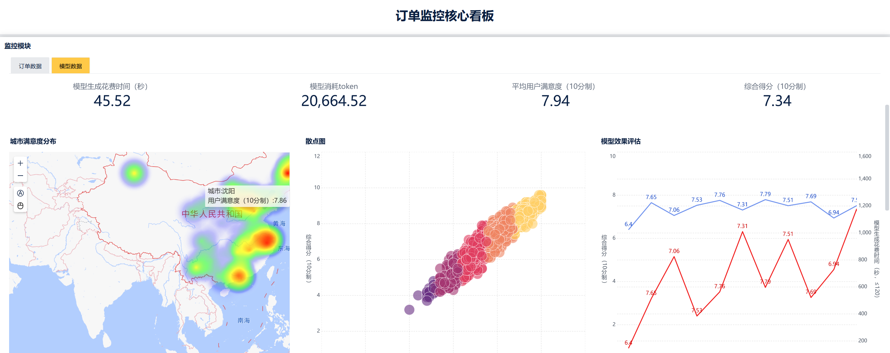

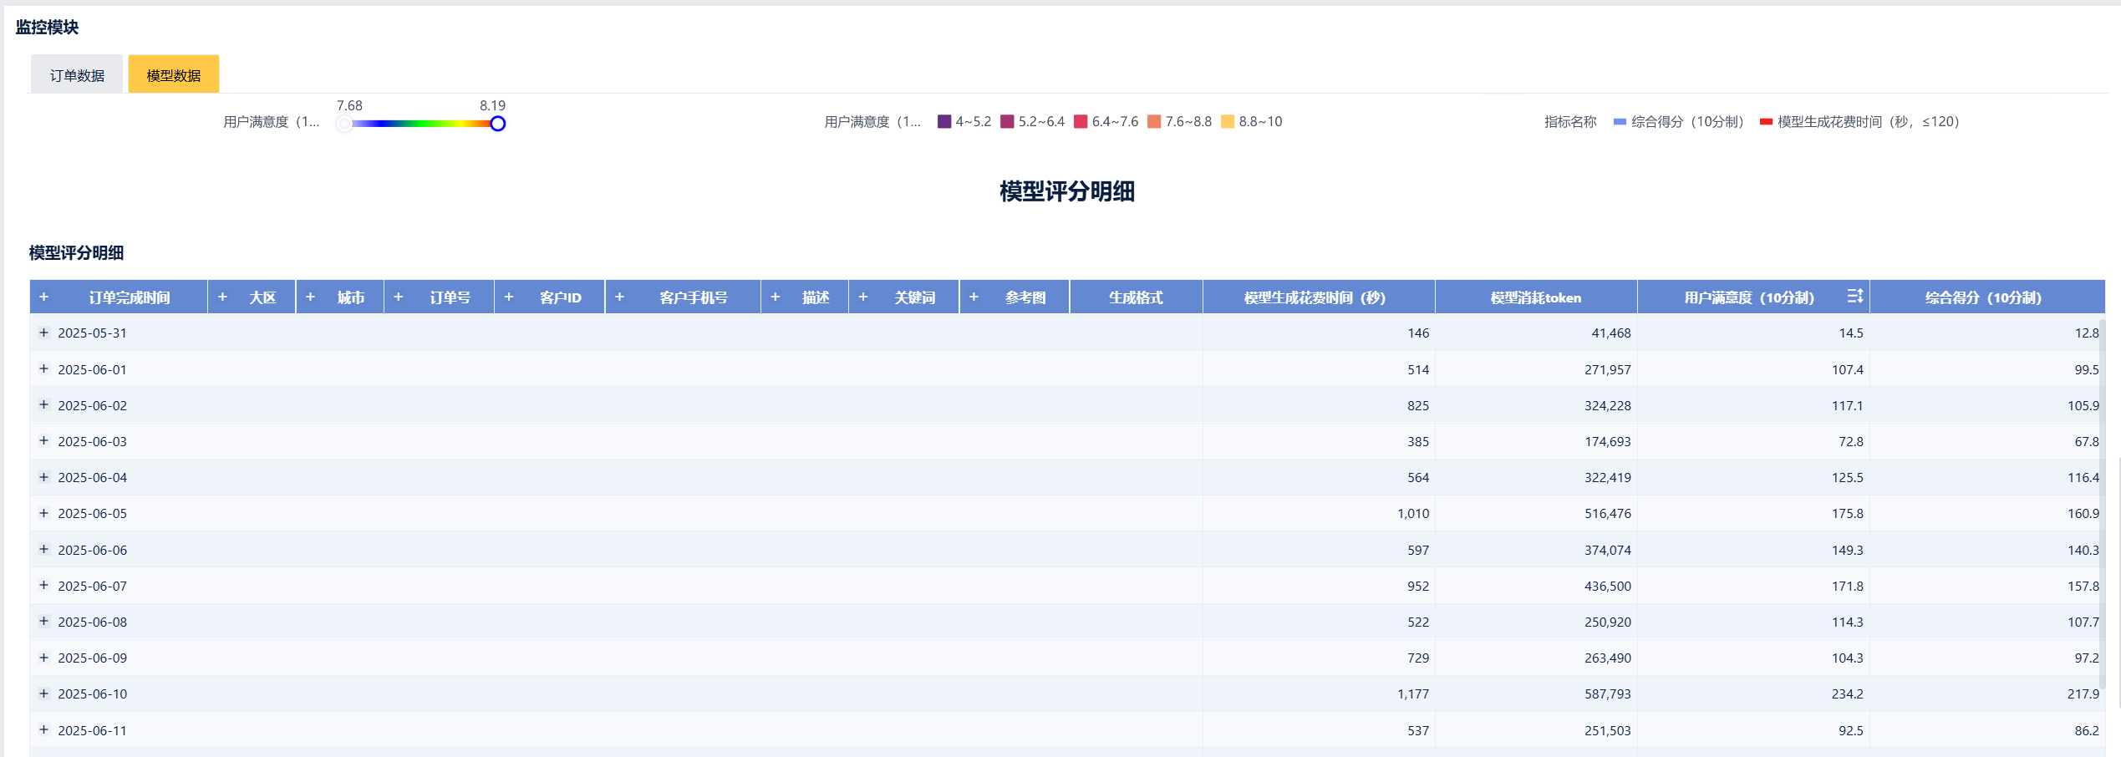

**目标**

1. 监控**生成效率**与**资源消耗**，衡量**体验质量**（满意度、综合得分）。
2. 对比**大区/城市/生成格式**差异，识别异常城市或格式。

**顶部 KPI**

* **模型生成花费时间（秒）**：平均。
* **模型消耗 token**：平均。
* **用户满意度（10 分制）**：均值 。
* **综合得分（10 分制）**：均值。

**可视化组件**

1. **城市满意度分布（地图/热力）**：按城市聚合满意度均值并上色；点击城市联动下面图表。
2. **散点图：综合得分 vs 用户满意度**：

* X：用户满意度（10 分制）；Y：综合得分（10 分制）；点大小：模型消耗 token；颜色：模型生成花费时间（秒）。
* 用途：检验“评分与满意度的一致性”，识别**高分低满意/低分高满意**的背离订单，并结合颜色判断是否与时长相关。

1. **模型效果评估（趋势双轴）**：

* 左轴：综合得分（折线） / 右轴：模型生成花费时间（折线）；分日/周查看效率与体验是否同向。

1. **模型评分明细表**：

* 字段：订单完成时间、大区、城市、订单号、客户ID/手机号、描述/关键词/参考图、生成格式、模型生成花费时间（秒）、模型消耗 token、用户满意度、综合得分。
* 支持评分区间滑块（如 7.6–8.8）。

**SLA & 告警建议**

* **效率SLA**：P95 生成时长 > 90s 触发黄灯，>110s 触发红灯；
* **体验SLA**：满意度 < 7 占比 > 15% 触发黄灯，>25% 红灯；
* **资源SLA**：token/单 > P95 触发成本预警；

**交互与联动**

* **跨页过滤**：城市/格式筛选在两页间保持一致（同步筛选）。
* **从汇总到明细**：图表点选 → 明细表联动；明细表点击订单号 → 打开订单详情（BI 外链）。

**指标口径与计算（关键字段）**

* 订单状态：{待接单、需求沟通中、制作中、内部审核、客户审核、待发货、已完成}
* 超时单：已完成 且 实际完成时间 > 预计完成时间。
* 超时率：超时单数 ÷ 已完成单数。
* 模型生成花费时间：模型生成的端到端时长（秒，≤120 秒）。
* 模型消耗 token：模型使用量的计数单位。
* 用户满意度：1–10 分制，来源于用户评价。
* 综合得分：0.5*(1-生成的时间/120s)*10+0.5*用户打分。

**例行复盘模板（运营/技术共用）**

1. **本周经营**：总流水、订单数、客单价；结构变化（格式/城市）。
2. **生产效率**：在制存量、各阶段转化、超时率变化与原因（人员/排期/返工）。
3. **体验质量**：满意度与综合得分变化，低分 TOP10 订单复盘（需求-交付gap、参考图质量）。
4. **动作闭环**：

* 运营：优化沟通模板、优先级队列、加急策略；
* 技术：模型参数/贴图管线优化、格式兼容性问题修复；
* 跟踪指标：P95 时长、≥8 分占比、超时率、各阶段转化率。

**后续迭代路线**

1. **人群/渠道维度**：新增客户分群（新客/复购/大客户）与来源渠道，评估客单价与满意度差异。
2. **成本视角**：按 token 单价形成「模型成本」与「订单毛利」指标，纳入经营看板。
3. **异常检测**：基于 IQR/P95 的自动异常捕捉与报警（慢单、低分、高 token）。
4. **服务分析**：引入工单标签（返工/驳回原因），做“缺陷树”定位改善点。